上亿美元XRP被盗，竟来自联创个人账户，Ripple陷透明度质疑

作者：Loopy Lu，Odaily 星球日报

昨日，一则「1亿美元XRP被盗」的消息一时间席卷了整个加密市场。而在短短一日之内，这一事件反转连连， 引发诸多质疑与讨论。

在明确Ripple公司并未遭受损失，系其联创个人账户被盗之后，社区却又对Ripple 的独立性表示了不信任。

Odaily 星球日报带你回顾「XRP被盗案」的前因后果及其对市场的影响。

### 高达2亿枚XRP被盗，开年第一大黑客案

昨日晚间，链上分析师ZachXBT发现，Ripple被盗。一时间，XRP这个老主流币成为了市场讨论的中心。

ZachXBT在X平台表示，Ripple遭黑客攻击被窃取2.13亿枚XRP，价值约合1.125亿美元。而链上信息显示，被盗资金已通过 MEXC、Gate、Binance、Kraken、OKX、HTX、HitBTC 等进行清洗。

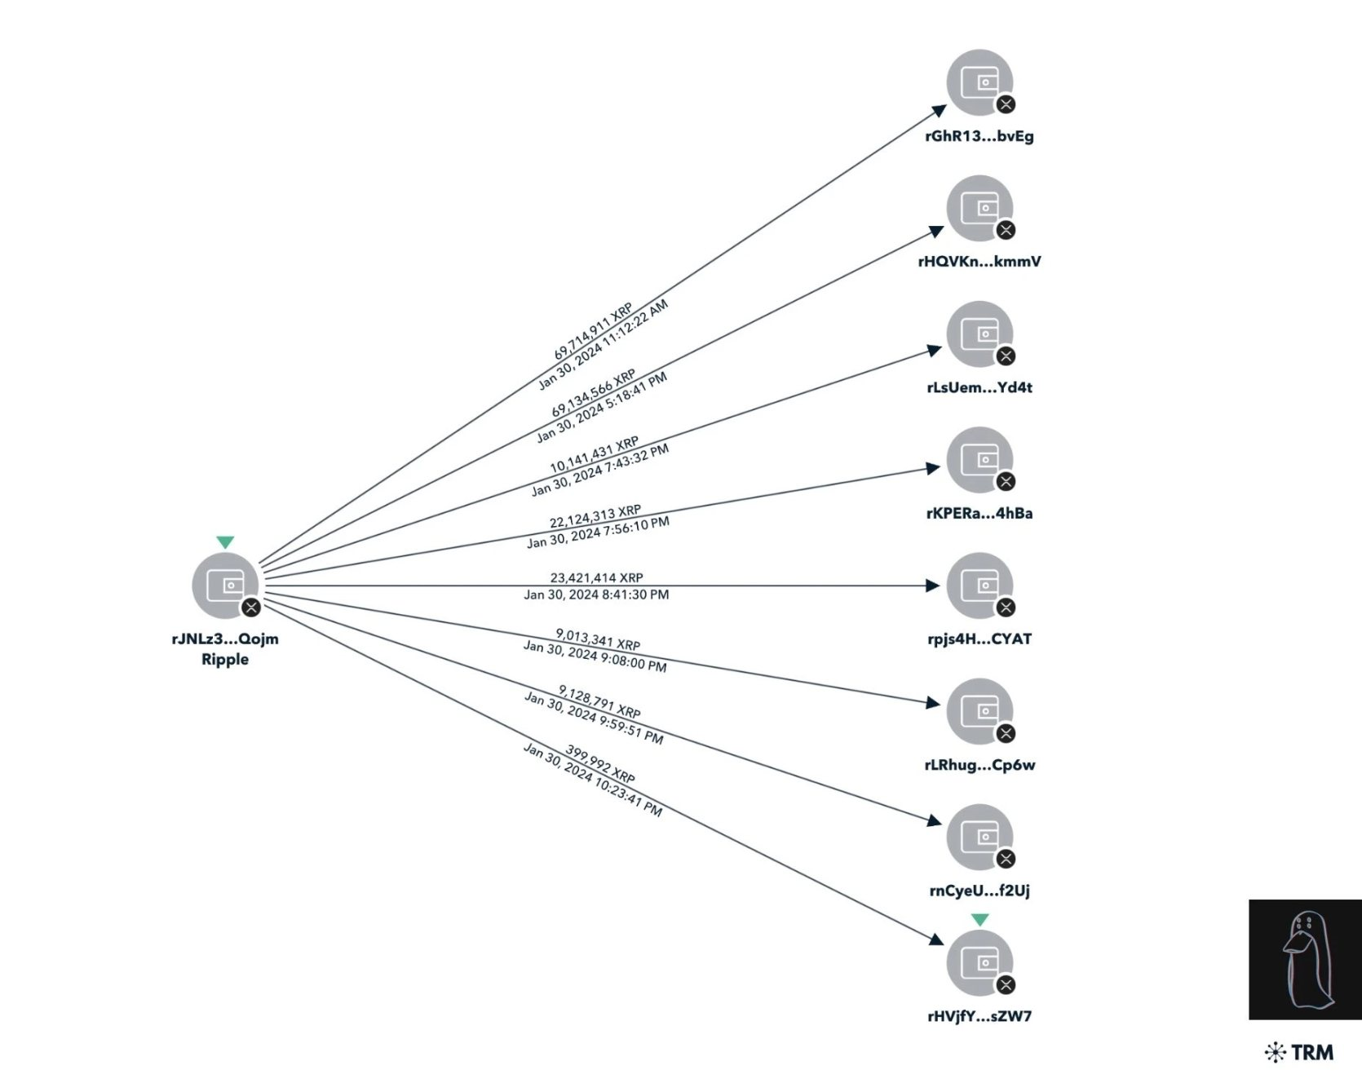

或是受到这一大额被盗事件的影响，XRP的币价也出现了大幅的波动。一时间分不清究竟是黑客在抛盘，还是市场引发的投资者恐慌。

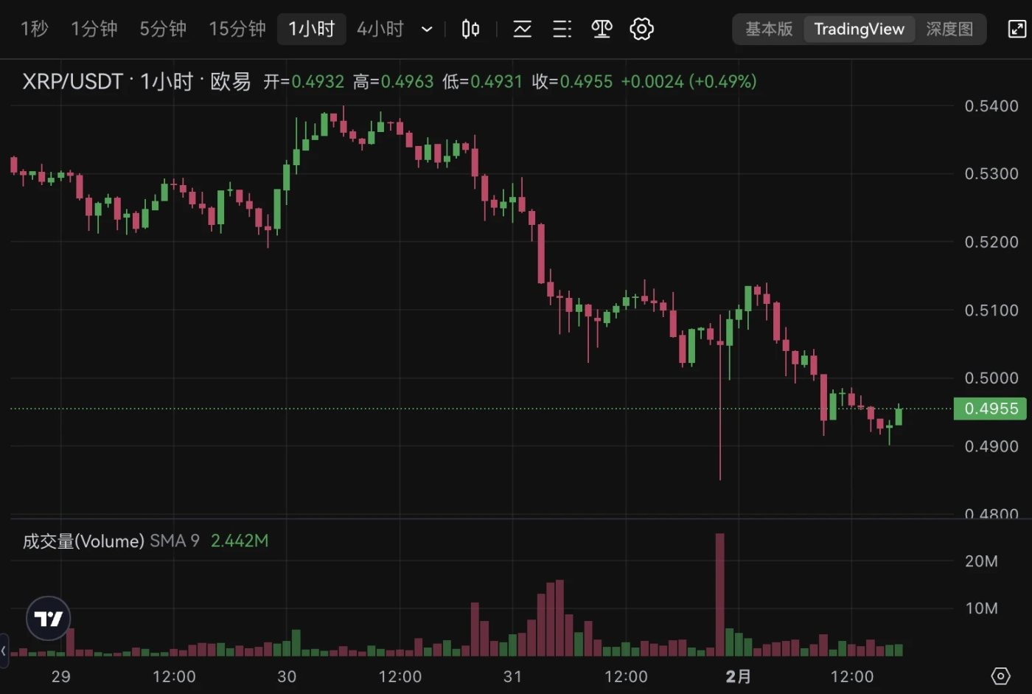

欧易OKX行情显示，XRP短时快速下跌，最低触达0.485 USDT，一小时内振幅为4.81%。但很快，XRP行情就收回了跌幅，甚至还在后续的几小时内由跌转涨。

2024年刚刚过去仅仅一个月，这一黑客就为我们刷新了被盗新纪录。这是2024年迄今为止最大的加密货币盗窃案，也是加密世界迄今为止第 20 大加密货币盗窃案。

Kraken发言人Megan Thorpe也证实，Kraken已经知晓了这次黑客攻击，他表示：「我们已知道这一事件。我们拥有事件响应能力，并会主动审查并识别此类事件、与受害者接触。Kraken会防止以这种方式被（不法者）使用。」

而这一事件的后续，Ripple的官方发声，让事件的走向产生了一些变化。

### Ripple公司安全，创始人遭殃

被盗事件发生不久之后，Ripple创始人Chris Larsen在X平台进行了官方的发声。

他表示，这是一起孤立事件，Ripple 钱包是安全的，且从未受到损害。同时，Ripple 正在与执法部门合作，他们得知，很大一部分资金已被冻结，并且正在积极追查剩余资金。

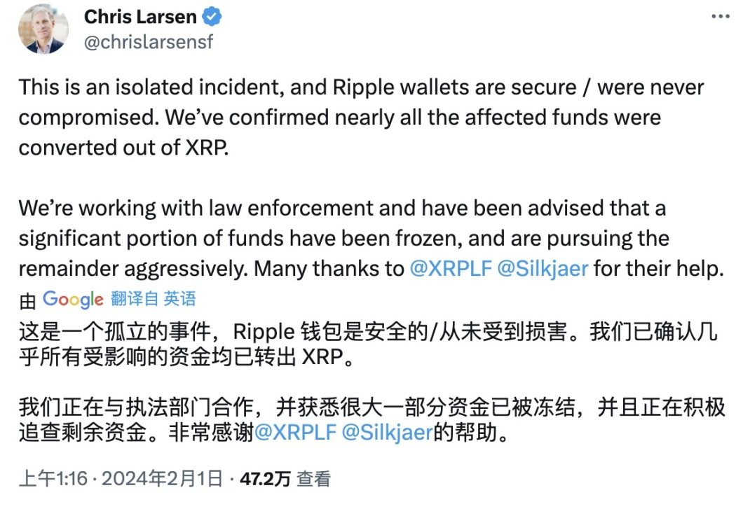

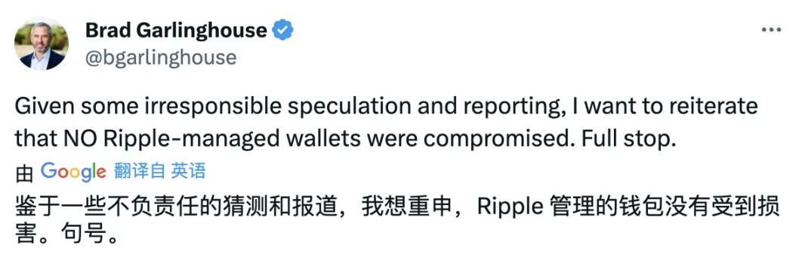

而在另一则声明中，我们得以知晓这一事件的更详细情况。Ripple或许并未遭受损失，但Ripple倒霉的联合创始人缺蒙受了这一损失。

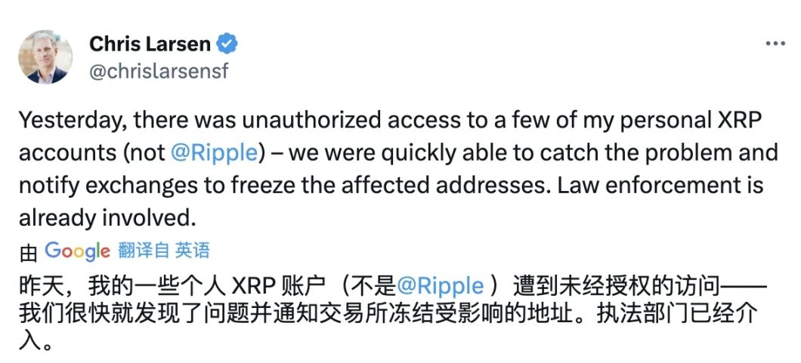

Ripple 联合创始人 Chris Larsen表示，他的个人XRP账户遭到了未经授权的访问。截至目前为止，我们尚不清楚这一入侵是如何发生的。

### 独立性引发质疑，是否会重现昔日大额抛售？

XRPScan的数据显示，被黑客入侵的钱包Ripple于2018年11月5日被另一个名为FundingWallet1的钱包激活。这个钱包是在 2013 年由 Larsen 的账户激活的。

在Chris Larsen做出澄清之后，虽然人们得知了Ripple公司的资金仍然安全。但 Odaily 星球日报从推文下发现了一个有趣的现象——诸多网友均对这一事件表示了讽刺，质疑的矛头直指Ripple的独立性。

在声明中，他直指是「我的一些个人账户」被盗。这也引发了人们对Ripple高管究竟持有多少XRP的猜想。部分社区成员呼吁Ripple高管进一步披露他们的加密钱包和 XRP 持有量，以提高透明度。

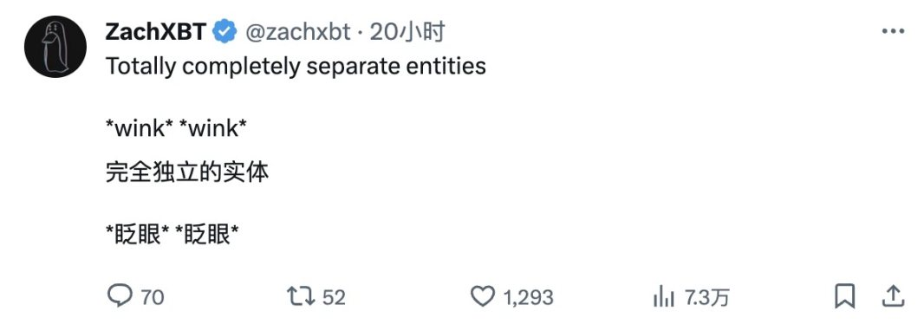

例如，披露了这起被盗事件的ZachXBT就做出了这样的评论，「完全独立的实体」，一次来讥讽Ripple对XRP的控制。

推特用户 Cash Looter则对联合创始人夸张的财富表示了疑惑，「兄弟，个人是如何拥有1亿美元XRP的？『Duo Nine YCC也有同样的困惑，』哦，所以你随便就能拥有价值 1.12亿美元的 XRP。」

Satoshi Club则对高管的透明度表示了不信任，「如果链上侦探从未披露，你不会告诉公众是吗？」

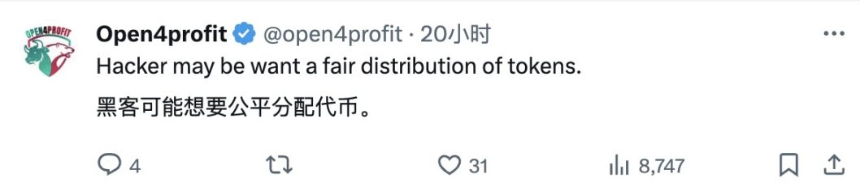

Ripple早已离开市场关注的中心，但仍然市值庞大，常年位居加密市场市值Top10。

Coingecko数据显示，目前XRP约268亿美元，为第六大加密货币。而在XRP漫长的历史中，高管的大额抛售早已发生，且持续长达数年。

Ripple 第一任首席技术官 Jed McCaleb 曾是项目启动时核心创始团队中的一员，在 XRP 的初始分配中与Chris Larsen 以及 Arthur Britto 共同享有约 200 亿枚 XRP 的份额。 2014 年，由于观念冲突，McCaleb选择了离开，并带走了总计约 90 亿 XRP。自此，McCaleb开始了长达八年的XRP抛售。这也一直是XRP最重要的抛压来源之一。

在长达8年的时间里，根据 Odaily 星球日报的估算，McCaleb 合计套现总值约为 31.267 亿美元。

由于从Ripple出走，McCaleb的抛售我们有目共睹，而Ripple的其他创始人究竟拥有多少XRP、是否大额抛售、何时抛售，社区仍未可知。

因此，本次个人钱包被盗之后，社区不乏对这一历史悠久的项目展开了嘲讽。在Ripple漫长的历史中，高管究竟对这一项目带来了哪些有益的build，又增加了多大的抛压呢？

作为一款加密世界的早期项目，Ripple的独立性的确在遭受着社区的考验，在漫长的发展道路上，许多投资者也已对其失去信心。

欧易OKX 数据显示，以BTC做为本位，XRP 价格近年来持续宽幅震荡，并未取得明显涨幅。目前XRP/BTC汇率较最高点跌去74%，处于相对低位，但仍未达最低点。

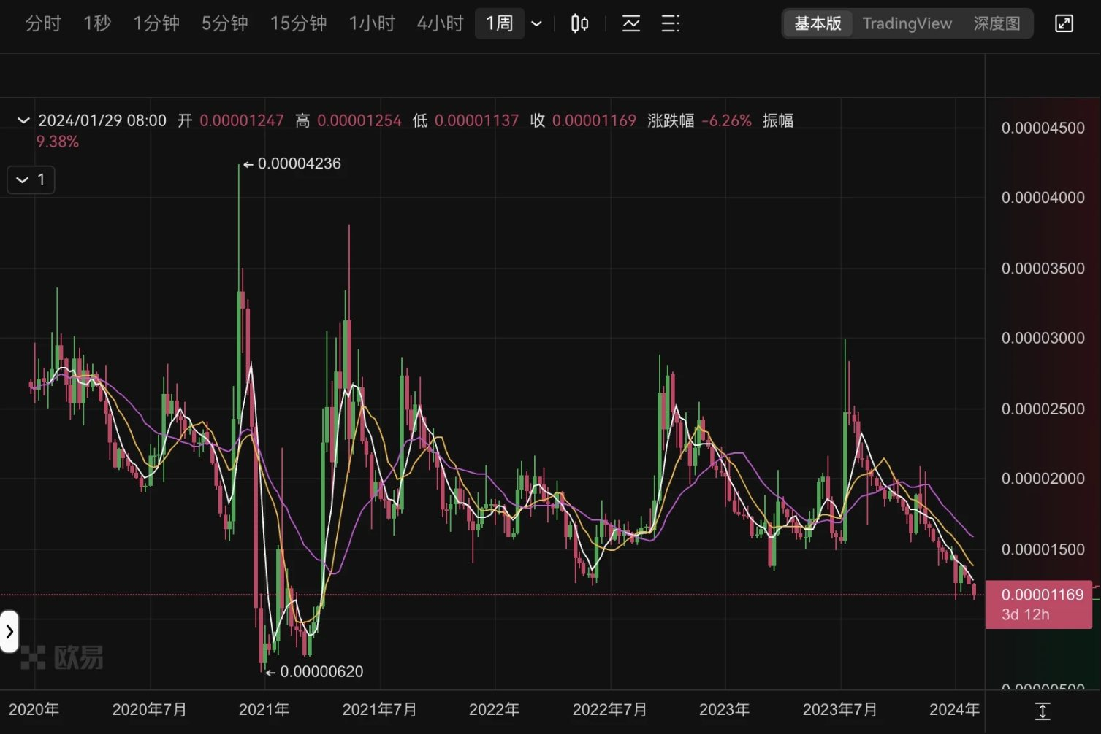

2023年第四季度，RippleLabs 赢得与美监管部门诉讼。纽约南区美国地方法院宣布 XRP 不是证券。SEC撤回了对 Ripple CEO 和联合创始人Chris Larsen的所有指控。目前，困扰Ripple数年之久的司法纠纷已经终结，在2024年（市场所预期的牛市之中），我们仍然期待着这个古老的项目，可以做出一些令人眼前一亮的创新或变革。Ripple前方的道路，恐怕仍然颇为艰难。